No se muestran los reportes del catálogo del BI Publisher

# Problemo

Al acceder al catálogo de reportes de la aplicación de BI Publisher, no se muestran los reportes, como se muestra en la imagen:

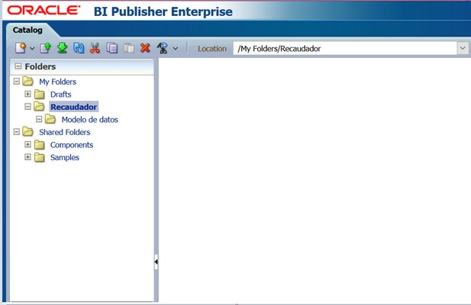

Si se modifica la carpeta *'Recaudador'*, al momento de querer ingresar a la aplicación, puede aparecer el siguiente error:

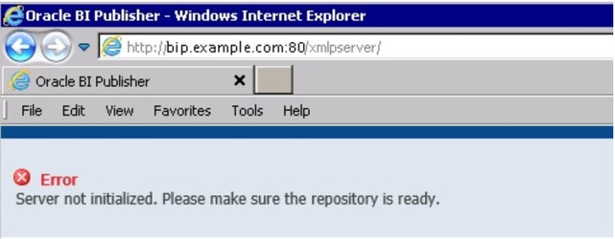

# Solution

La aplicación de BI, guarda metadata del repositorio donde están los reportes. De alguna forma, dicha metadata no se sincronizó, lo cual provoca que no se vean los reportes del repositorio y que cualquier cambio a la estructura del mismo, no se pueda generar correctamente.

Para solucionar el problema, se siguen los siguientes pasos:

1. Apagar el managed server.
2. Dirigirse a la ruta:

/u01/app/oracle/product/11.1.1.7/fmw_1/user_projects/domains/<nombre_del_dominio>/config/bipublisher/repository/meta

1. Cambiar de nombre al archivo: **mbase.bin** a: **mbase.bin.bkp**
2. Iniciar el managed server, desde los scripts de control.
3. Verificar que la aplicación de BI, esté arriba y funcionando, en caso contrario, inicializar la aplicación.

**Referencias y artículos de interés**

<https://orclfmw.wordpress.com/2015/03/07/server-not-initialized-please-make-sure-the-repository-is-ready/> <http://docs.oracle.com/cd/E25178_01/doc.1111/e25450/bi_trouble.htm#BABDBFAE>

<http://docs.oracle.com/cd/E25178_01/bi.1111/e10541/configsettings.htm#BIESG2934>